INDICAÇÃO Nº __/2025 - GAB. PROF. EDINHO

ASSUNTO: A poda das árvores presentes no entorno da E.E. João Franceschini, localizada na Rua Cabo Hoffman, 161, no Bairro Parque Franceschini.

EXMO. SR. PRESIDENTE DA CÂMARA MUNICIPAL DE SUMARÉ,
Indico ao Excelentíssimo Senhor Prefeito Municipal, Henrique Stein Sciascio, que solicite ao departamento competente da Secretaria Municipal de Obras a adoção das medidas necessárias para a poda das árvores presentes no interior e no entorno da E.E. João Franceschini, localizada na Rua Cabo Hoffman, 161, no Bairro Parque Franceschini.
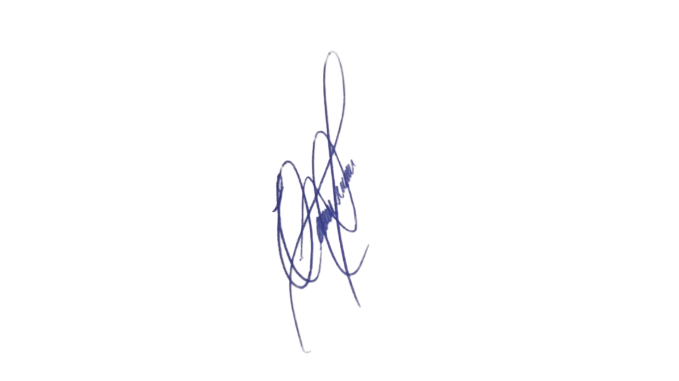
A presente indicação visa garantir a segurança e o bem-estar dos estudantes, funcionários e da comunidade local. A poda das árvores prsentes no entorno e no da E.E. João Franceschini é necessária para evitar acidentes, melhorar a visibilidade, prevenir danos à rede elétrica e manter a conservação adequada do espaço público.
Diante do exposto, solicita-se a adoção das providências necessárias o mais breve possível.

Sala das Sessões, 20 de maio de 2025.

PROFESSOR EDINHO
VEREADOR

